Module 1 - Unix Command Line - Technical Assignment
1. membuat sebuah folder kosong dengan nama-mu sendiri
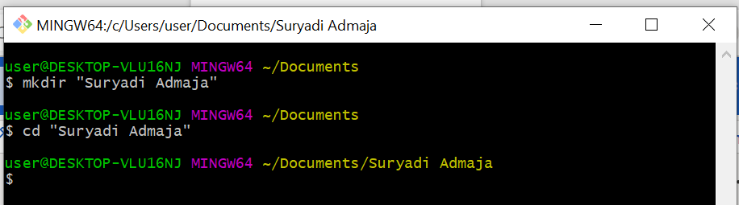
2.didalam folder tersebut buatlah
  - folder sekolah
  - folder kerja

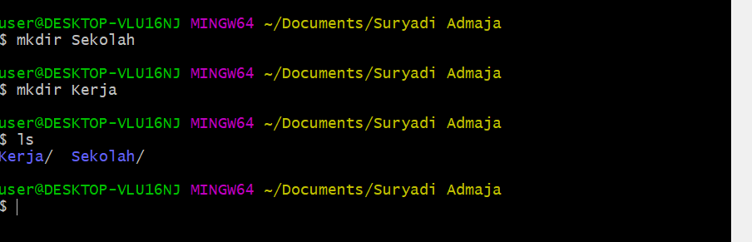
3.masuk kedalam folder sekolah
- buat file dengan nama ijazah.txt, yang mana file tersebut akan memiliki teks seperti:
Perkenalkan namaku $NAMA

Aku berasal dari $DAERAH

Salam Kenal :D
  - $NAMA ⇒ diganti dengan namamu sendiri
  - $DAERAH ⇒ diganti dengan daerah asalmu sendiri

tampilkan isi dari file tersebut menggunakan CLI command
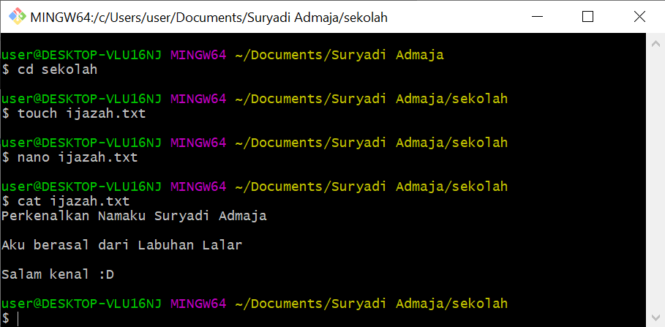
kemudian buat 1 file lagi dengan nama portfolio.txt, yang mana file tersebut akan memiliki teks seperti:
Saya pernah bekerja pada beberapa perusahaan salah satu
diantaranya ialah

- $PERUSAHAAN
- $PERUSAHAAN
- $PERUSAHAAN
  - $PERUSAHAAN ⇒ diganti dengan nama perusahaan yang kamu sukai
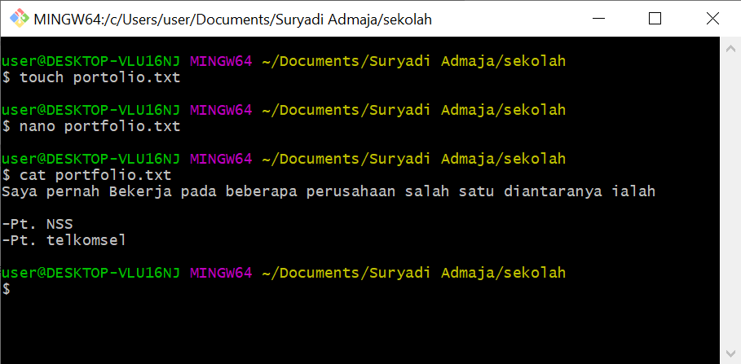
4.keluar dari folder sekolah
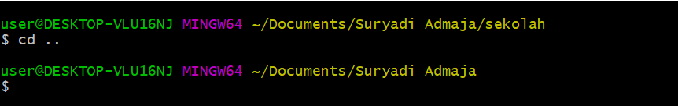
5.masuk kedalam folder kerja
  - buat file dengan nama cv.txt, yang mana hal tersebut akan memiliki teks seperti:
Salam,

Perkenalkan namaku $NAMA, saya memiliki kegemaran
- $HOBBY
- $HOBBY
- $HOBBY
    - $NAMA ⇒ diganti dengan namamu sendiri
    - $HOBBY ⇒ diganti dengan hobi-mu sendiri
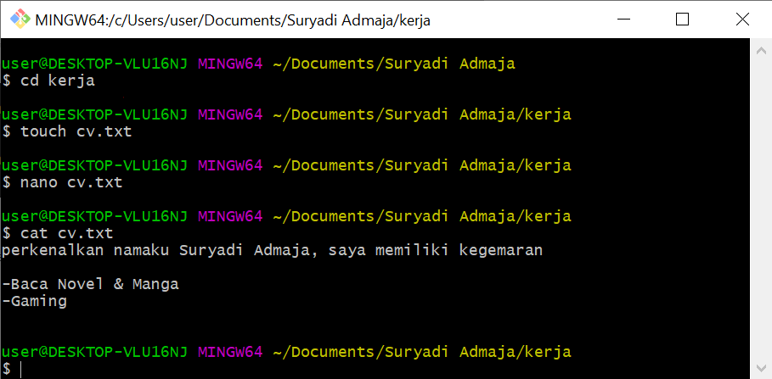
  - tampilkan isi dari file tersebut menggunakan CLI command

6.Pada tahap ini kamu lupa jika sebenarnya file portfolio.txt serahusnya tidak berada pada folder sekolah, jadi kamu harus memindahkannya kedalam folder kerja

